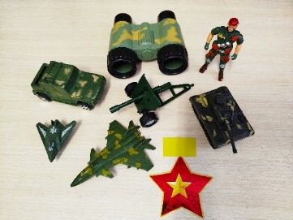**Использование речевых игр**

**в нравственно- патриотическом воспитании детей.**

**«Пограничник»**

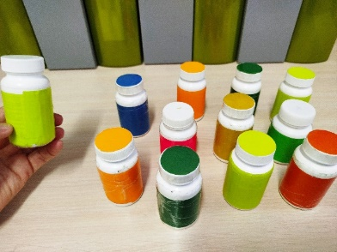Цель: Развитие слухового внимания, различение неречевых звуков.

Введение. Пограничник на посту Охраняет всю страну,

Потому что он умеет Слушать даже тишину

Предлагаются детям звучащие баночки. Дети закрывают глаза, педагог встряхивает баночку. Эта баночка остается на столе одна. Предлагается ребенку отыскать баночку с таким звуком среди других. Если ребенок долго не может отыскать, можно дать ему потрясти первую баночку, снова послушать.

**«Донесение разведчика»**

Цель: Составление предложений по картинке.

Введение. Разведчик должен быть очень внимательным, нужно передать точно и правильно информацию, чтобы тебя поняли другие защитники отечества.

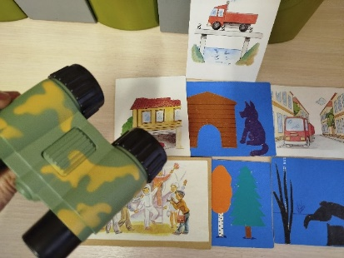Одному ребенку дается бинокль в руки. Картинка перед этим ребенком ставится так, чтобы остальные её не видели. Расскажи, что ты видишь? Если ребенок сказал такое сообщение: «Машину», нужно уточняющими вопросами добиться правильного «донесения»: «Грузовая машина едет по мосту». Или: «Грузовая машина переезжает мот», чтобы остальные дети представили, что происходит. Затем показать всем картинку, похвалить «разведчика» за правильную информацию.

**«Сделай столько».**

Цель: формирование грамматического строя речи, согласование числительных с прилагательными и существительными.

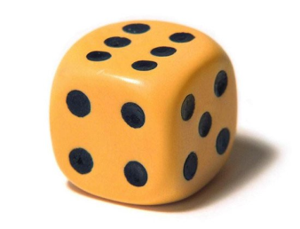Ведение. Защитников отечества у нас много. Послушайте мои слова, покатите кубик, «Сделай столько», сколько покажет кубик. Или ребенок может вытягивать цифру. Педагог называет словосочетание, например – *точный артиллерист,* ребенок бросает кубик, смотрит, сколько выпало, добавляет в словосочетание числительное, указанное на кубике - *шесть точных артиллеристов*.

Примеры словосочетаний: точный артиллерист, быстрая ракета, внимательный пограничник, пограничная полоса, смелый летчик, мужественный десантник, боевой корабль, ловкий танкист, храбрый связист, военный самолет, бесстрашный разведчик, выносливый пехотинец.

**«Узнай слово».**

Цель: деление слов на слоги, узнавание слова по первому слогу.

Введение. В этом мешочке лежат игрушки. Мы будем доставать эти игрушки, проговаривать слова медленно, по слогам, тянуть гласные звуки, шагать как солдаты. Когда все предметы уже на столе, играть в «узнай слово» Педагог произносит первый слог в слове, дети договаривают слово. Затем можно попросить одного ребенка загадать слово для всех остальных. Кроме игрушек, видимых на фото, можно добавить любые, имеющиеся в группе: *пилотка,* *каска, котелок, автомат, пистолет и др.*

**«Капитан»**

Цель: расширение словарного запаса прилагательными.

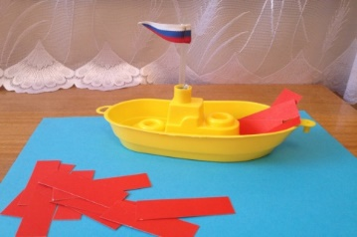Введение. Мы стоим на корабле, нас качает на волне. Сели. Кто управляет кораблем? Каким должен быть капитан? Я буду называть слова, а вы кладите это слово (прямоугольник) в кораблик, если оно про нашего капитана. Если я скажу неподходящее слово, не берите прямоугольник. Слова объяснять.

Примеры слов: смелый, отважный, неловкий, храбрый, трусливый, умный, ловкий, умелый, глупый, аккуратный, выносливый, внимательный, бесстрашный, боязливый, сильный, решительный, мужественный, настойчивый, справедливый, ответственный, трудолюбивый, преданный.

Сколько хороших слов о капитане сказали! Вспомним 5 слов.

**«Выручалочка»**

Цель: Расширять словарный запас детей по теме «Армия».

Введение. Заранее приготовить препятствия (веревка, ряд кубиков, «лужа», «мостик», «пенёк» и др). Мы сейчас будем повторять по три слова и выручать друг друга. Если слова повторяет кто - то правильно, он всех выручает, все дети проходят препятствие.

Примеры слов. Пушка, самолет, корабль. Автомат, танк, ракета. Шинель, часовой, ружье. Граница, генерал, тревога. Бой, сражение, герой.

Застава, гимнастерка, автомат. Солдат, пост, армия. Десантник, атака, летчик. Боец, победа, воин. Пистолет, награда, фляга.

**«Слова- приятели»**

Цель: учить детей подбирать синонимы к заданным словам.

Введение. Я сейчас буду называть три слова. А вы из них выберите только два, которые являются приятелями, они означают почти одно и то же, близкое по значению слово. Обязательно объяснять: солдат и боец- это воины, а победа- это выигрыш в бою или в войне.

Примеры слов. Солдат- боец- победа. Бой, сражение, герой.

Пистолет, пушка, фляга. Обелиск, цветы, памятник. Рота, взвод, задание.

Умный, храбрый, отважный. Орден, пилотка, медаль. Майор, погоны, полковник. Палатка, партизаны, землянка. Огнемёт, стрельба, миномёт. И т.д.

**«Узнай слово по загаданным звукам».**

Цель: Формирование навыков звукового анализа и синтеза.

Введение. Посмотрите на картинки, называем слово, выделяем первый звук. Из первых звуков этих слов составим слово. Такие слова можно предложить детям на занятии по обучению грамоте в месячник, посвященный Дню защитника Отечества.

Тарелка, Арбуз, Нож, Кот.

|  |
| --- |
|  |

Полка, Утка, Шар, Кот, Арбуз.

|  |
| --- |
|  |

Попробуем «на слух» отгадать слово....

Рак, Обувь, Дети, Игла, Нож, Арбуз.

МБДОУ ПМО СО «Детский сад № 49»

**Использование речевых игр**

**в нравственно- патриотическом**

**воспитании детей.**

**АРМИЯ**

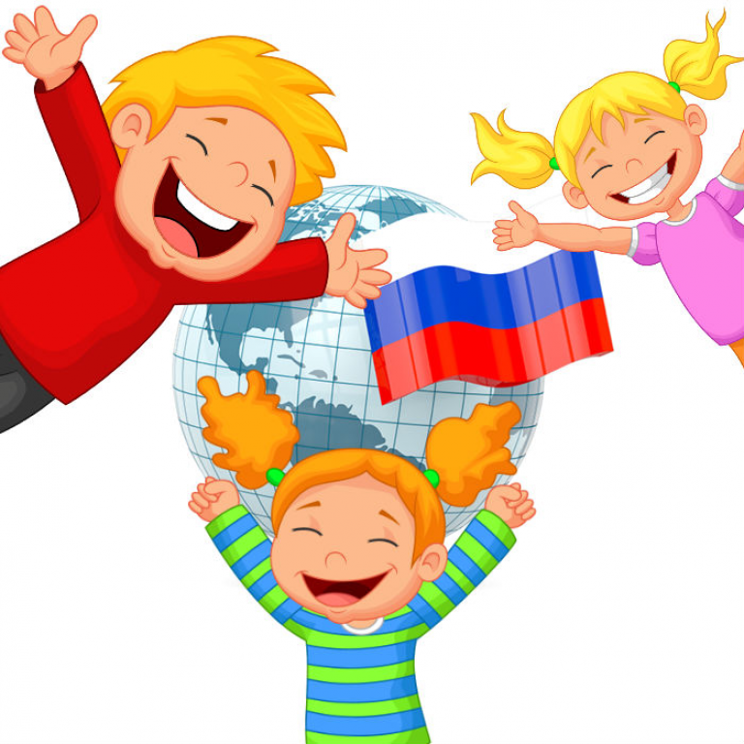

Составитель:

Учитель - логопед

Балакина Алевтина Сергеевна

г. Полевской

2025 г.